Военная служба по контракту- новая мера поддержки
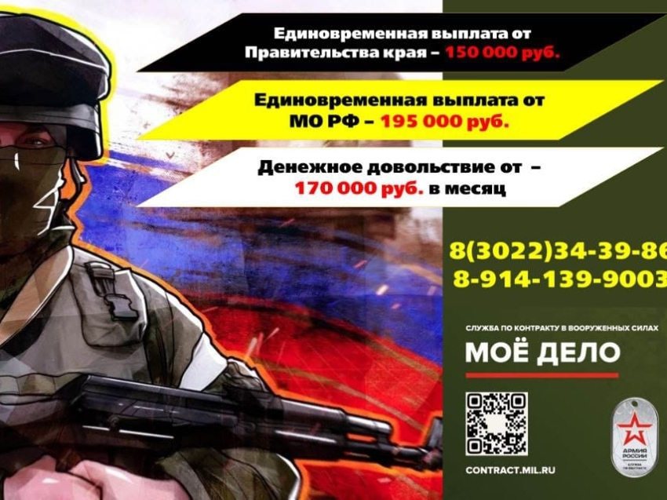
Правительством Забайкальского края было принято постановление «О предоставлении единовременной выплаты гражданам Российской Федерации, заключившим в период с 1 марта 2023 года до окончания специальной военной операции контракт о прохождении военной службы в Вооруженных Силах Российской Федерации».
Единовременная выплата положена гражданам Российской Федерации, заключившим в период с 1 марта 2023 года до окончания специальной военной операции контракт о прохождении военной службы в Вооруженных Силах Российской Федерации на срок от 1 года и более. За предоставление ЕДВ назначен ответственный - Министерство труда и социальной защиты населения Забайкальского края. Размер выплаты - 150 000 рублей. Право на получение выплаты предоставляется гражданину только один раз.
Предоставление выплаты гражданину осуществляется при соблюдении условия - контракт о прохождении военной службы на срок от 1 года и более. Предоставление выплаты гражданину осуществляется учреждением на основании списков граждан, зачисленных в личный состав воинских частей, представленных уполномоченному органу пунктом отбора на военную службу по контракту (1-го разряда) Восточного военного округа (г. Чита), пунктом отбора на военную службу по контракту (3-го разряда) Восточного военного округа (пгт Агинское).
В случае гибели (смерти) гражданина не полученная им выплата предоставляется членам его семьи в равных долях на основании следующих документов (сведений): заявление о предоставлении выплаты; документ, удостоверяющий личность заявителя; документы, подтверждающие принадлежность заявителя к членам семьи погибшего гражданина; документы (сведения), подтверждающие гибель (смерть) гражданина.
Членами семьи погибшего гражданина являются: супруг (супруга), состоящая (состоящий) на день гибели, в зарегистрированном браке с гражданином; родители гражданина; несовершеннолетние дети гражданина; дети старше 18 лет, ставшие инвалидами до достижения ими возраста 18 лет; дети в возрасте до 23 лет, обучающиеся в организациях, осуществляющих образовательную деятельность, по очной форме.
Д. Батыршина,
руководитель районного штаба «Мы вместе».

